2015年春夏学期实验室安全检查工作简报

为确保学校实验室正常的教学科研秩序，加强实验室安全隐患排查，防止各类实验室安全事故发生，实验室与设备管理处制定了详细的安全检查工作方案，于近期开展了一次全校性的实验室安全大检查。

从检查的情况看，我校实验室还存在一些安全隐患，安全状况令人担忧，主要存在以下隐患：

1、有3个单位安全管理规章制度不健全。

2、部分单位化学药品存放混乱，未分类存放，且使用记录不全。

3、部分实验室内安放非实验用饮水机。

4、个别实验室电线电路搭接不规范。

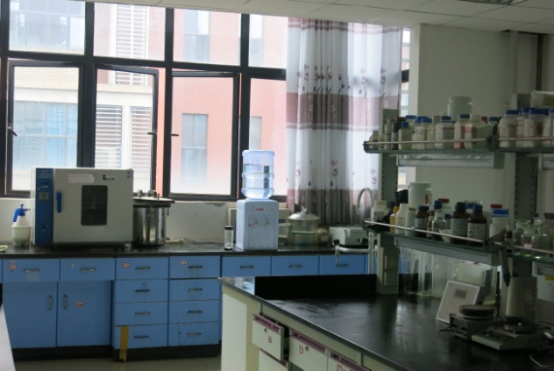5、部分实验室卫生情况较差。

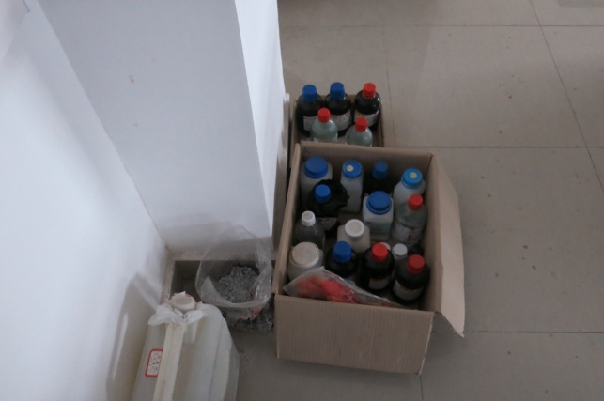

实验室安放非实验用饮水机

化学药品存放混乱

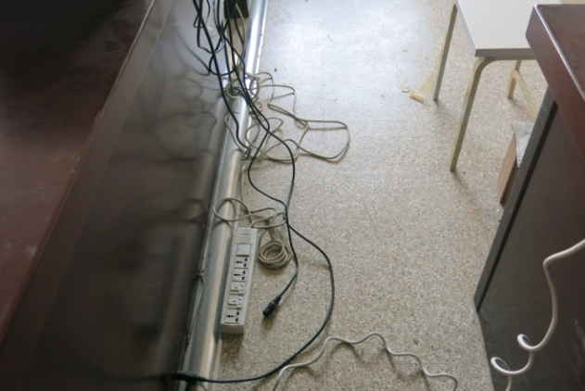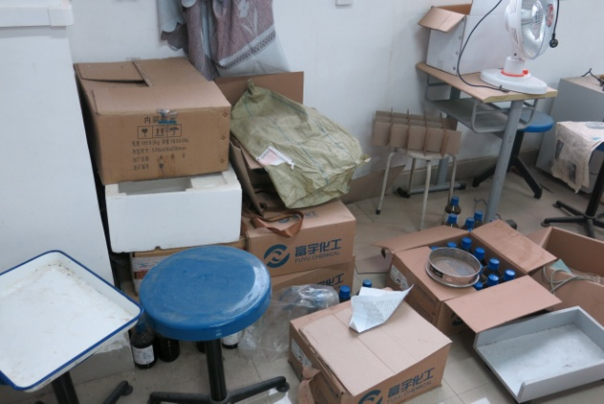

实验室电路电线搭接不规范

实验室卫生情况较差

6、压力容器管理不规范，未按规定办理作业证、使用登记和定期检验等。

7、部分气瓶放置不规范，无可靠固定装置，有的甚至放置于阳光暴晒处，标识缺失或不全。

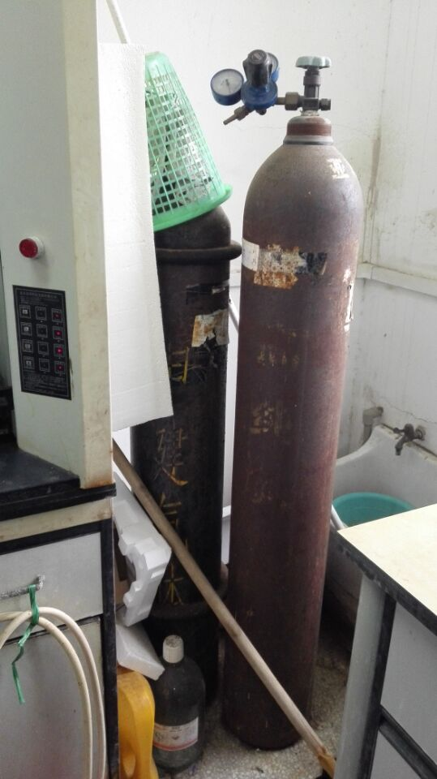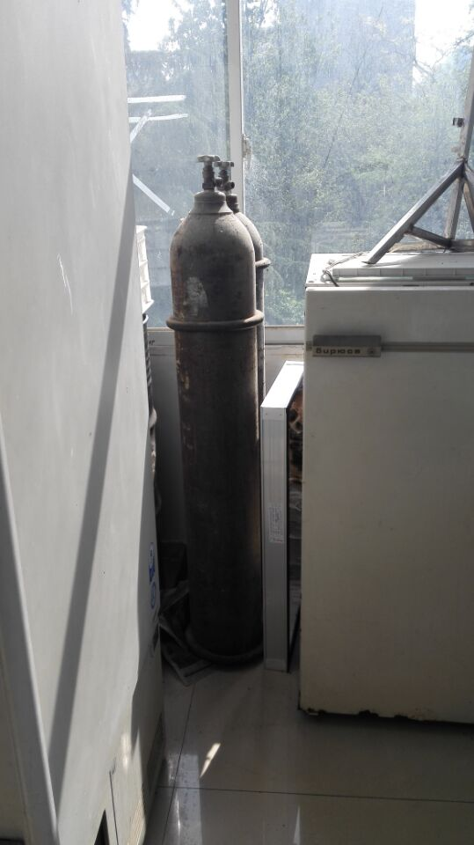对在本次检查中，发现的安全隐患，实验室与设备管理处现场提出了具体的整改意见和整改时限。针对各单位整改情况，实验室与设备管理处将开展复查，对于整改不到位或未整改的单位将下达书面整改通知书。在规定期限未按整改通知书进行整改或整改不到位的单位，实验室与设备管理处将进行网上通报。

气瓶放置不规范

下一步，实验室与设备管理处将严格按照学校相关规定以及《贵州大学关于进一步加强实验室安全工作的通知》（贵大发〔2015〕30号）精神，从完善安全管理制度，健全实验室安全管理体制；建设实验室安全网络教育考试系统，加强安全培训，提升师生员工安全意识和技能；建立安全检查长效机制，加强安全监督检查和隐患排查整改；加强实验室安全文化软环境建设等几方面进一步加强和推进学校的实验室安全管理工作。

实验室与设备管理处

2015年4月22日